光纤光栅温度与应力传感实验

丁莉芸、姜兴东、马飞

兰州大学物理科学与技术学院
2023年11月

光纤光栅温度与应力传感实验

在任何光学系统中，反射镜和光学衍射光栅一直是非常重要的光学器件，它可以用来改变光的传播方向或者用来分析多色光的频率成分。通常的衍射光栅实际上是在不透明的屏上刻出许多狭缝，他们相互平行，并严格周期性地相互隔开一个称为光栅常数的距离。这种光栅的实质是以周期性传递函数来调节入射平面波的振幅。事实上，通过调制相位而不是入射平面波的振幅也可以得到衍射光栅，办法是在光传播的路径上放置一个透明物体，如玻璃片等。投射波的相位取决于光在透明物体中的光程长度。周期性地改变玻璃片的厚度即可以完成对入射平面波的周期性相位调制。多层光学介质膜就是一个相位光栅的很好例子。当适当选择各层介质膜的厚度和折射率时，就可控制某一波长的光全部反射而构成多层介质反射镜，但是，把反射镜直接做进光纤中的想法在以前是具有挑战性的。
光纤光栅是近年来问世的一种特殊形式的光纤芯内波导型光栅，其方法是在沿光纤长度方向感生周期性折射率变化，即在光纤中建立一个相位光栅。它具有极为丰富的频谱特性，在光纤传感、光纤通信等高新技术领域已经展示出极为重要的应用。特别是在用于光纤传感时，由于其传感机构（光栅）在光纤内部，且它属于波长编码类型，不同于普通光纤传感的强度型，因而具有其他技术无法与之相比的一流优异特性，如防爆、抗电干扰、抗辐射、抗腐蚀、耐高温、寿命长、可防光强变化对测量结果的影响、体积小、重量轻、灵活方便，特别能在恶劣环境下使用。光纤光栅传感器可集信息的传感与信息的传输于一体，它极易促成光纤系统的全光纤化、微型化、集成化以及网络化等等。因此光纤光栅传感技术一经提出，便很快受到青睐，并作为一门新兴传感技术迅猛崛起。
本实验目的是：(1)了解光纤光栅工作原理及其应用领域；(2) 测试光纤光栅应变传感和温度传感特性。

一、实验原理
1 光纤光栅传感原理
光纤光栅的基本结构如图1所示。它是利用光纤材料的光折变效应，用紫外激光向光纤纤芯内由侧面写入，形成折射率周期变化的光栅结构（图2），这种光栅称之为布拉格（Bragg）光纤光栅。
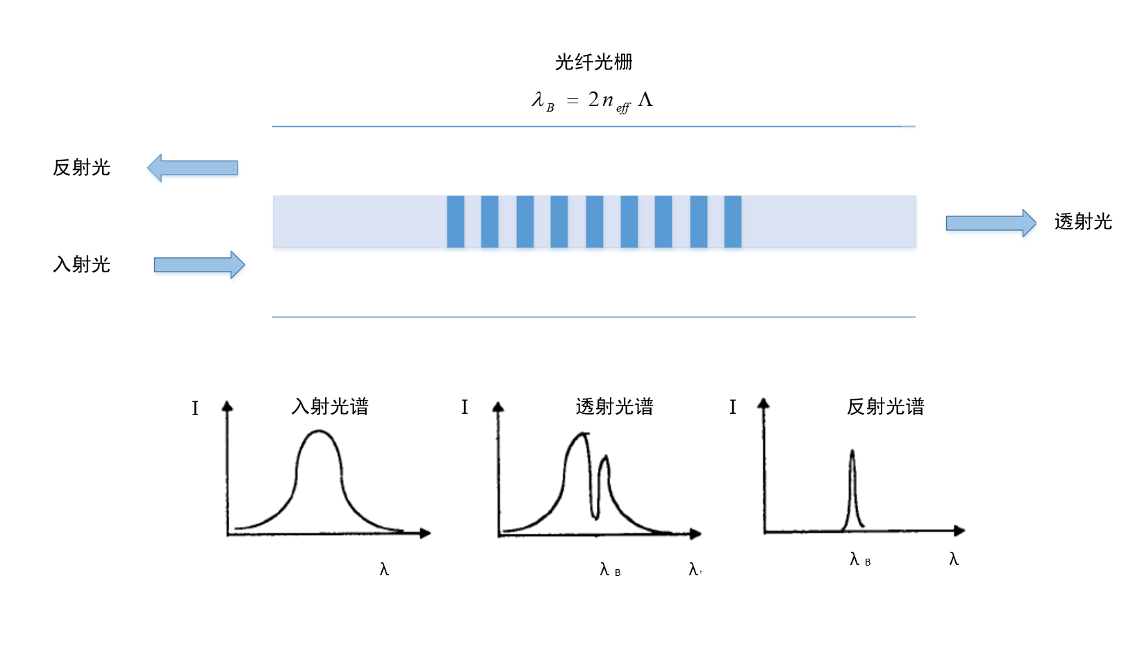
图1 光纤光栅基本结构及其透射光谱和反射光谱
理论研究表明，这种折射率周期变化的Bragg光纤光栅满足下面的相位匹配条件时，入射光将被反射[1]：
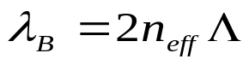 （1）
式中λ_{B} 为Bragg波长（即光栅的反射波长），Λ为光栅周期，n_{eff}为光纤材料有效折射率（见图2）。由于周期的折射率扰动仅会对很窄的一小段光谱产生影响，因此，如果宽带光波在光栅中传输时，入射光能在相应的频率上被反射回来，其余的光透射出光栅而不受到影响 图1中显示了布拉格光纤光栅的实际反射谱和透射谱。在方程（1）中，n_{eff}和Λ均是温度T和轴向应变ε的函数，因此，布喇格波长的相对变化量可以写成：
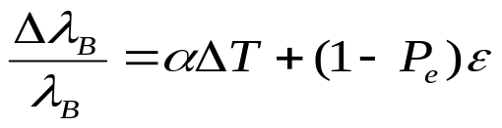 （2）
其中α是光纤的热膨胀系数，P_{e}是有效光弹系数，大约为0.22。应变ε可以是很多物理量（如压力、形变、位移、电流、电压、振动、速度、加速度、流量等等）的函数。因此，应用光纤光栅可以制造出不同用途的传感器，测量光栅波长的变化就可以计算出待测物理量的变化，所以（2）式是光栅传感的基本方程。
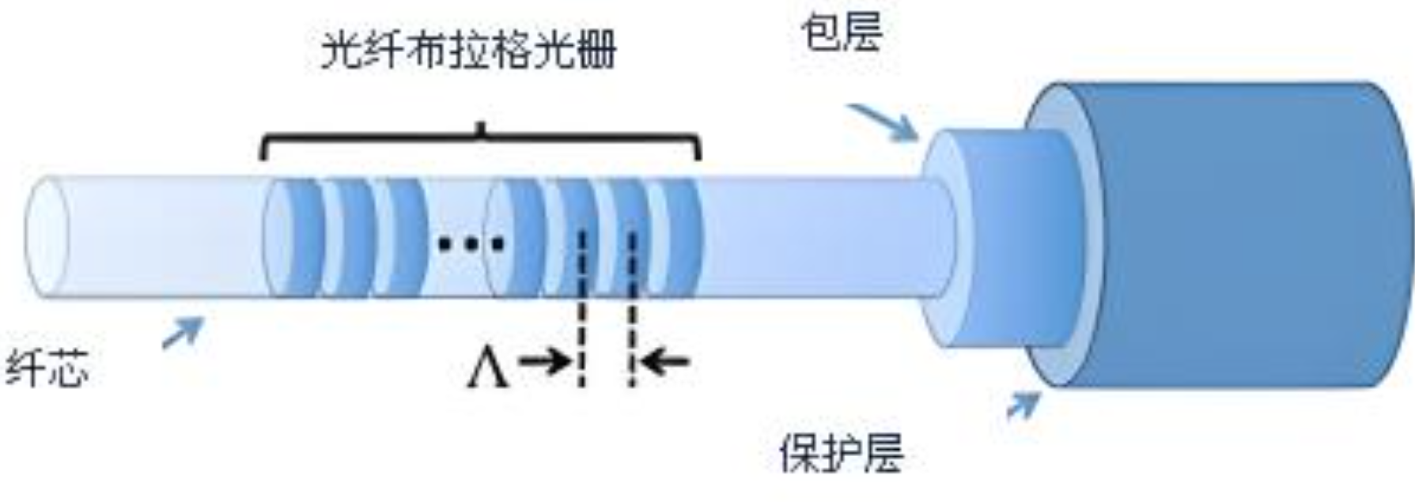
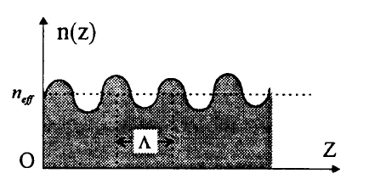
图2 布拉格光纤光栅纤芯折射率分布示意图

2布拉格光纤光栅制造技术
在光纤光栅技术的发展过程中，Hill等人首先在1978年发现了掺锗光纤的紫外光敏特性[2]，并展示了在光纤芯部形成光栅的可行性。由于制作技术上的困难，很难重复制作出相同的光纤光栅。直到十年之后，Meltz等人发展了横向侧面爆光光纤制作技术[3]，如图3所示，才推动了光纤光栅技术的进一步发展，随后又发展了相位掩膜制作技术[4]以及在光纤拉制过程中在线光纤光栅的制作方法[5]，从而使得这种光纤器件具有了可重复地和大规模制作的可能性。光纤光栅是通过改变光纤芯区折射率，产生小的周期性调制而形成的。其折射率的变化通常在10⁻⁵~10⁻³之间。将光栅至于周期性空间变化的紫外光照射下即可在光纤中产生这样的折射率变化。用于制作这种光纤光栅的主要技术之一是用如图3所示的两个紫外光束形成空间干涉斑纹图来照射光纤，这样就在光纤内部形成了永久的周期性折射率调制。
光纤芯中的折射率调制周期Λ由下式给出：
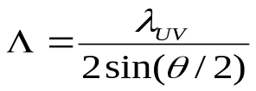 （3）
这里的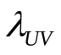是紫外光源的波长，θ是两相干光束之间的夹角，对于掺锗硅酸盐光纤芯，248nm和93nm是用于制作光栅的两个典型紫外光波长。

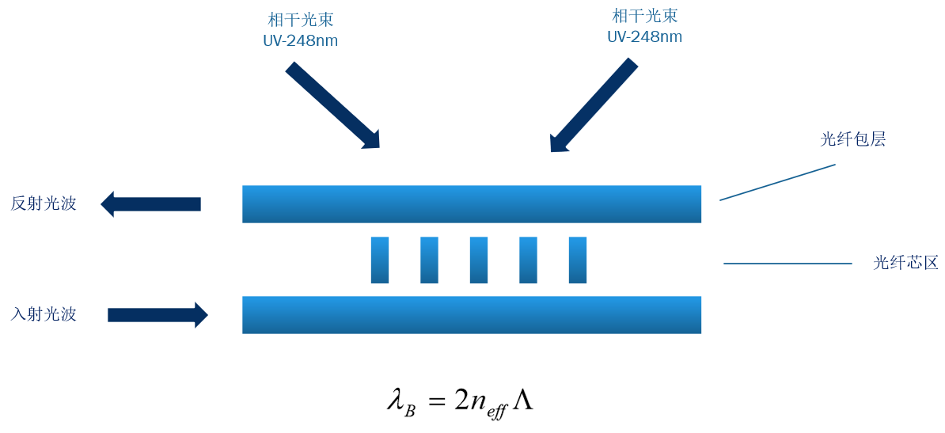
图3 光纤光栅制作方法

二、实验仪器
图4是温度传感原理框图，图5是应力传感原理框图。
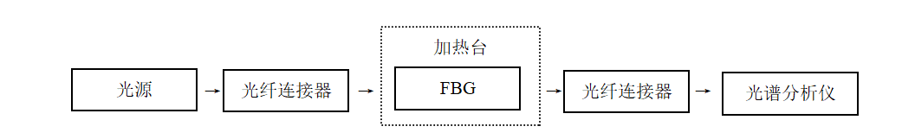

图4 温度传感测试图
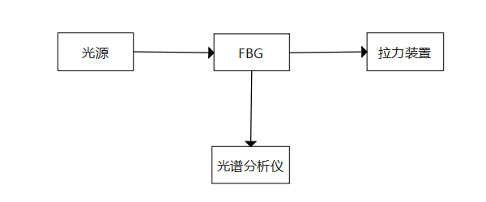
图5 应力传感测试图
如图4和图5所示，本实验将用透射光谱分析温度、应力与布拉格中心波长偏移的关系。
三、实验内容
将宽带光源以及光谱分析仪打开，调节光谱分析仪来测量布拉格中心波长。
在温度传感实验中，利用恒温加热台（可以恒定改变温度的装置）改变FBG 所处的环境温度，再观察光谱分析仪中各模式谐振峰波长的漂移情况，从而找出其波长漂移与温度的对应关系[6]。将实验温度范围控制在 20℃到 100℃之间。从 20℃逐渐升温到100℃过程中，为了减小实验误差，每次升温成功后都将维持 3 分钟的时间以确保其达到了稳定状态。
温度变化导致布拉格中心波长的偏移，实际上是利用光纤光栅折射率对温度的敏感性和光纤热胀冷缩的物理特性。当外界温度变化时，一方面会引起介质的热胀冷缩，从而导致光纤光栅的栅距变化；另一方面由于热光效应致使介质折射率变化[7]。因此，温度变化会导致光栅中心波长发生偏移。
除了温度，应变同样是影响 FBG 传感特性的主要因素。当 FBG 受到外力作用时会导致其各模式谐振峰波长发生相应的漂移。究其原因，主要是当FBG受到外力作用时会产生弹光效应[8]。
在应力传感实验中，将细线搭在定滑轮上后，通过增加悬挂着的拉力计上的砝码来改变光纤光栅所受的拉力，所增加砝码的重力即为对光纤光栅所施加的拉力，此时布拉格波长发生变化，通过数据分析寻找波长漂移与应力的关系。
1、光纤光栅温度传感测量
在满足应变ε＝0的情况下，控制恒温加热台。按下“SET”键后通过上下键设定温度，设置好温度后，按一下“ENT”键保存设定温度。从20度至100度调节温度，对不同的温度测量透射波中心波长。每隔8-10度测一个点，然后拟合出温度和光纤布拉格光栅中心波长的关系，温度变化和光栅中心波长偏移呈线形关系。由于不同光纤光栅材料的细小差别，使得在相同的温度变化下，中心波长偏移量也不同。
2、测量应变光纤光栅透射波的波长分布
保持温度恒定。实验开始，在拉力计上添加砝码，每次加50ｇ，使得光纤布拉格光栅的伸长量发生变化。从光谱分析仪上可以发现中心波长发生了漂移，记录下每一次的中心波长。逐渐增加砝码，一直添加到250g，使光纤布拉格光栅的伸长量增加，中心波长移动。若 施 加 应 变 均 匀，则
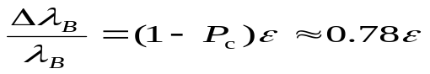
其中：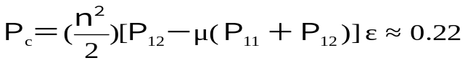，ε＝ｋＧ ，ｋ为材料的拉伸系数，Ｇ为施加外力。
3、测量光纤光栅特征透射波长与其应变之间的关系
由实验数据作出图表，拟合表中的数据，得到中心波长λ_{Ｂ}与所加砝码质量ｍ的关系式并进行分析。

四、光纤传感实验数据
1光纤光栅温度传感实验
温度传感测量实验数据如表1所示。
表1 光纤布拉格光栅温度传感测量数据
温度/℃ | 中心波长/nm
20 | 1545.68
30 | 1545.80
40 | 1545.90
50 | 1546.00
60 | 1546.12
70 | 1546.22
80 | 1546.34
90 | 1546.44
100 | 1546.56

绘制的曲线如图6所示。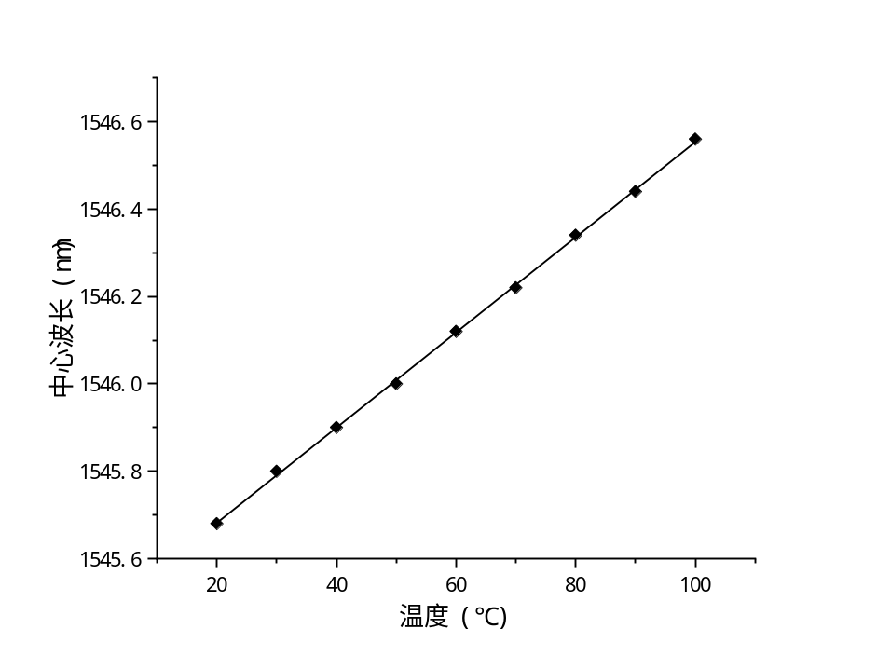
图6 光纤布拉格光栅中心波长—温度曲线
光纤布拉格光栅中心波长和温度的关系如图6所示，拟合得到中心波长与温度的关系式为：
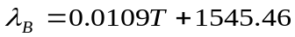
其中T为温度（℃），可以看出，光纤布拉格光栅的中心波长偏移与其所受的温度变化呈线形关系。同时由图6可以看出光纤布拉格光栅中心波长—温度曲线线性关系良好（R²=0.9996)，实验结果符合理论分析。
2、光纤光栅应力传感实验
在温度为22℃时，测得的应力传感测量实验数据如表2所示。
表2 光纤布拉格光栅应力传感测量数据
砝码质量/g | 中心波长/nm
0 | 1528.860
50 | 1529.444
100 | 1530.058
150 | 1530.660
200 | 1531.332
250 | 1531.976
绘制的曲线如图7所示。
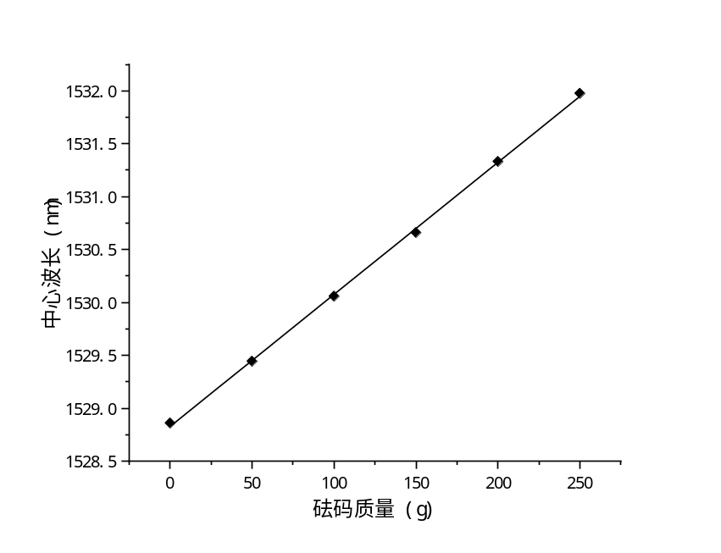
图7 光纤布拉格光栅中心波长—应力曲线
光纤布拉格光栅中心波长和所受施加砝码应力的关系如图7所示，拟合得到中心波长与砝码质量的关系式为：
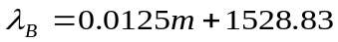
其中m为砝码质量（g），光纤布拉格光栅的中心波长偏移与所施加的砝码质量呈线形关系。同时由图7可以看出光纤布拉格光栅中心波长—应力曲线线性关系良好（R²=0.9994)，实验结果较为理想。
五、思考题
1．光纤光栅传感器最主要的参数是什么？
2．光纤光栅如何制备？
3．光纤光栅温度传感与热电偶温度传感有何本质不同？

参考文献
- 苑立波，光通信技术，22（1）,70（1998）
[2] K. O. Hill et al. Appl. Phys. Lett. 32, 647(1978)
[3] G. Meltz et al. Opt. Lett. 14, 823-825(1989)
[4] K.O. Hill, et al. Apll. Phys. Lett. 62,1035(1993)
[5]C. G. Askins et al. Opt. Lett. 19, 147(1994)
[6]田大伟,何士雅,俞宽新等.光纤光栅传感研究在本科实践教学中的应用[J].实验技术与管理,2006(12):45-46+66.
[7]赵同刚,王勤,王凯鹏.光纤光栅传感实验装置设计与实现[J].实验技术与管理, 2014,31(02):60-62+73.
[8]钟建辉. 基于倾斜光纤光栅传感特性研究[D].南昌大学,2022.

